 | 关于替票的说明 | 裁  决 | 编 制 | 审 核 | 批 准
 | 关于替票的说明 | 裁  决 | 孙文杰
□报告 ■申请 □ 通知 |  | 意  见
制作日期 | 2025.3.4 | 意  见
实行日期 |  | 意  见
因工作需要，注册what`app的账号，需要翻墙，因此由代理协助注册，手续费99元，无发票，用加油费代替。
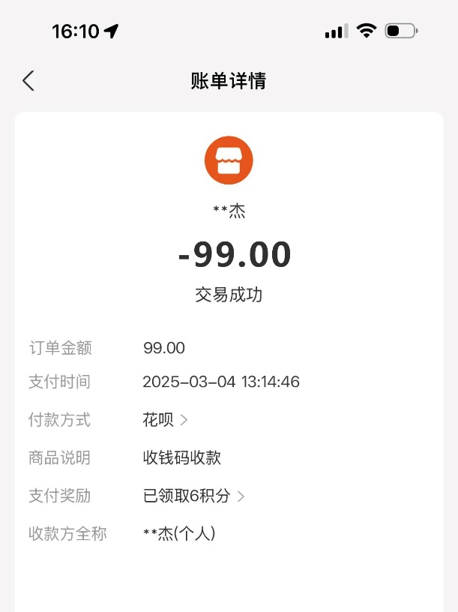
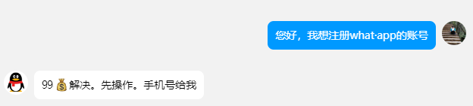
A4(210×297) NO/1-1

